РУКОВОДСТВО ОПЕРАТОРОВ

Часть 1. Подготовка
1. Скачать всё необходимое
- ISO-образ OpenMediaVault (с официального сайта)
- Установить VirtualBox
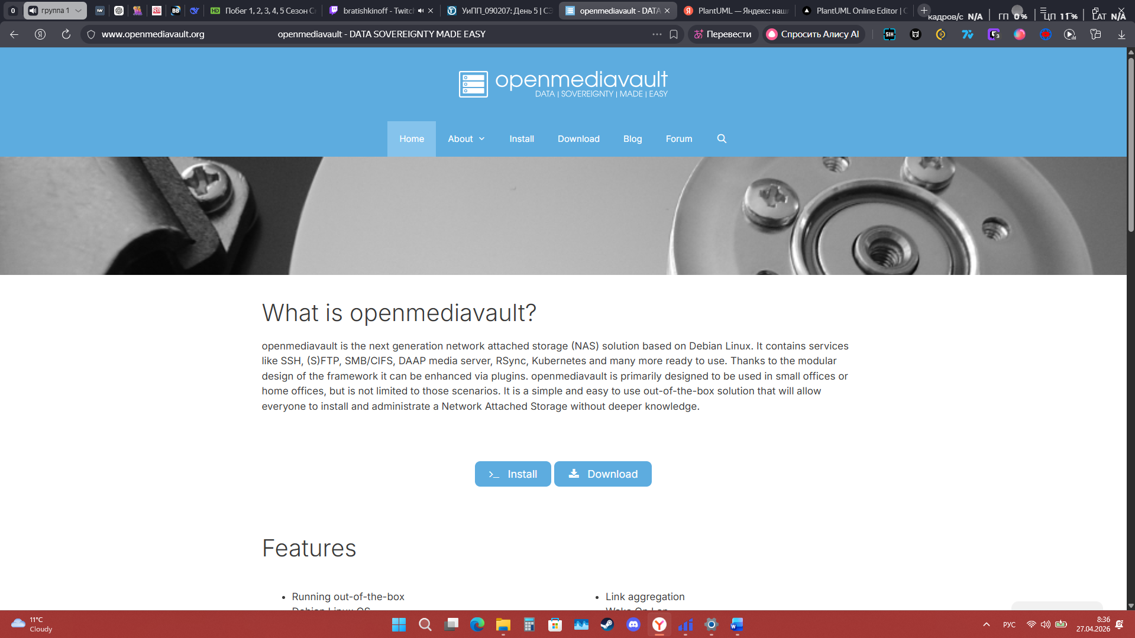
Рисунок 1 – Скачивание OpenMediaVault

Часть 2. Создание виртуальной машины
2. Создать новую VM в VirtualBox
- Нажать New (Создать)
- Имя: OpenMediaVault
- Тип: Linux
- Версия: Debian (64-bit)
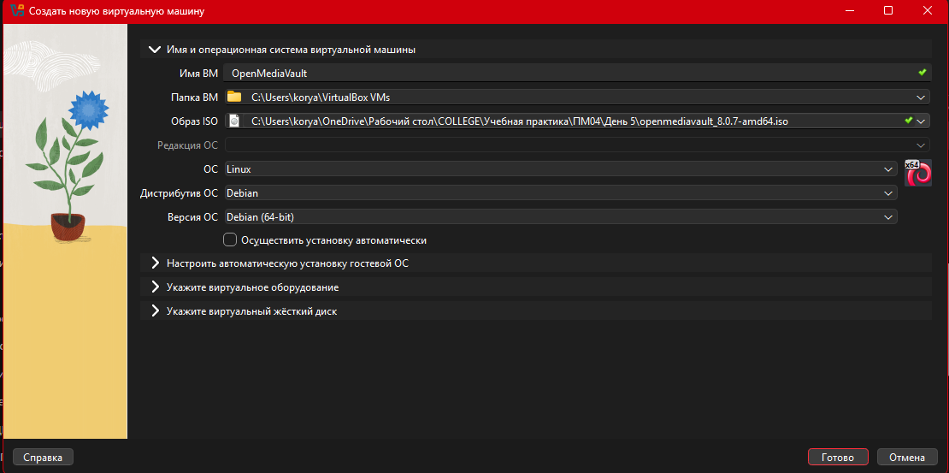
Рисунок 2 – Создание VM в VirtualBox

3. Настроить ресурсы
- RAM: минимум 2 ГБ (лучше 4 ГБ)
- CPU: 2 ядра
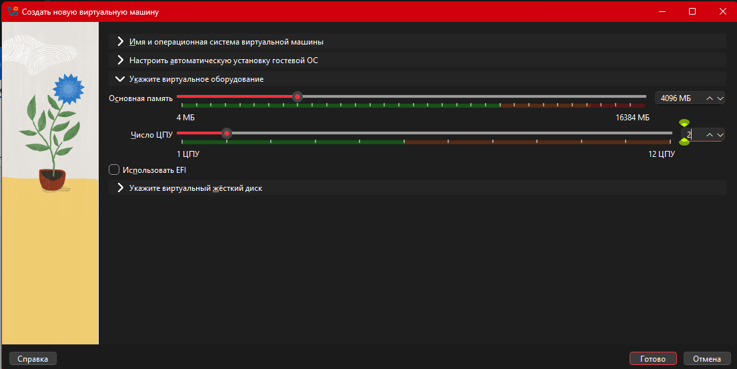
Рисунок 3 – настройка ресурсов

4. Создать виртуальный диск
- Тип: VDI
- Режим: Dynamically allocated
- Размер: минимум 20 ГБ (лучше 40 ГБ)
Часть 3. Подключение ISO
5. Подключить образ
- Settings → Storage
- В разделе Controller IDE выбрать Empty
- Подключить ISO OpenMediaVault

Часть 4. Установка OpenMediaVault
6. Запуск установки
- Нажать Start
- Выбрать: Install
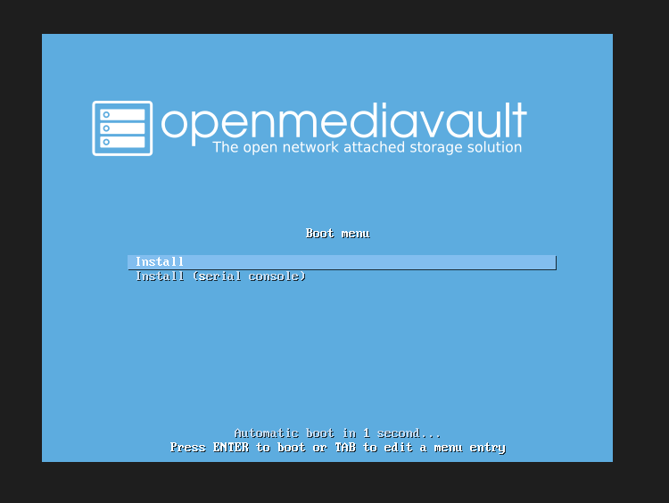
Рисунок 4 – Установка OpenMediaVault

7. Выбор языка
- Выбрать нужный язык
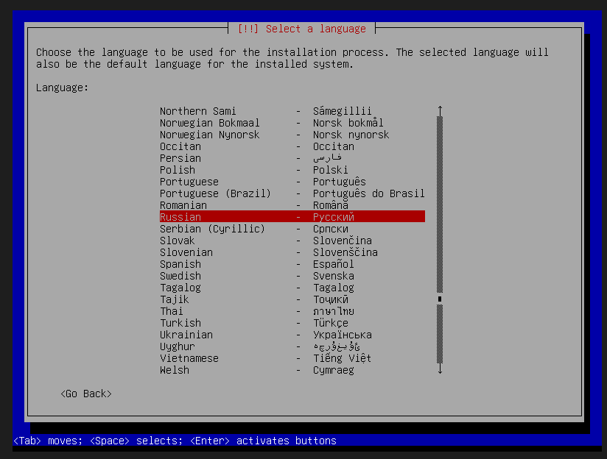
Рисунок 5 – Выбор языка

8. Настройка региона и клавиатуры
- Страна
- Раскладка клавиатуры
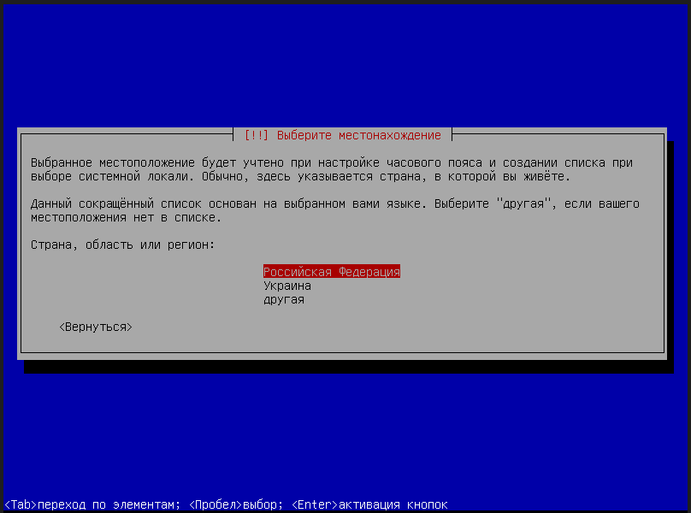
Рисунок 6 – Настройка региона
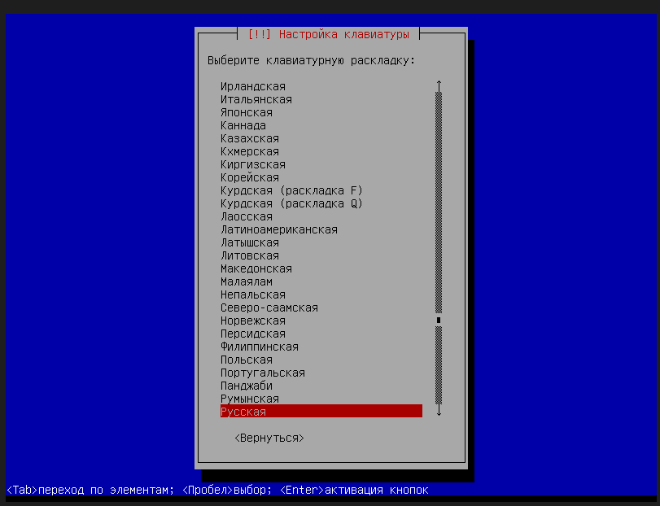
Рисунок 7 – Настройка клавиатуры

9. Настройка сети
- Обычно автоматически (DHCP)
- Ввести hostname (например: omv-server)
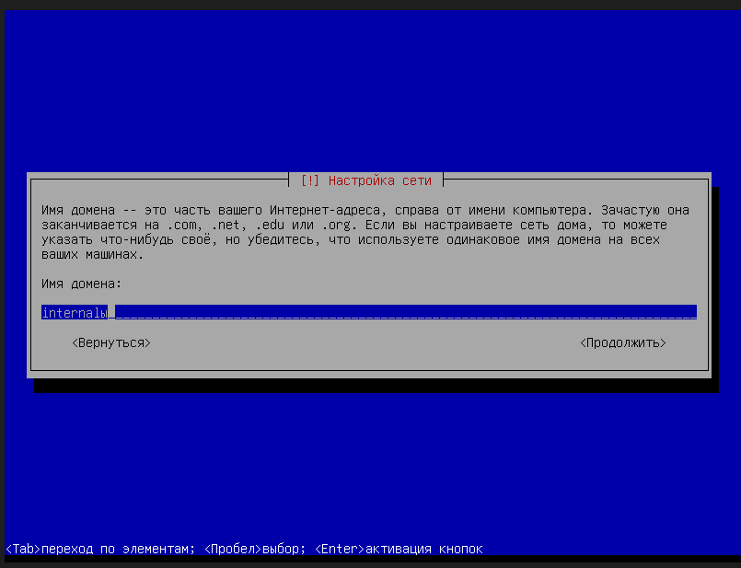
Рисунок 8 – Настройка сети
10. Установка root-пароля
- Ввести пароль администратора
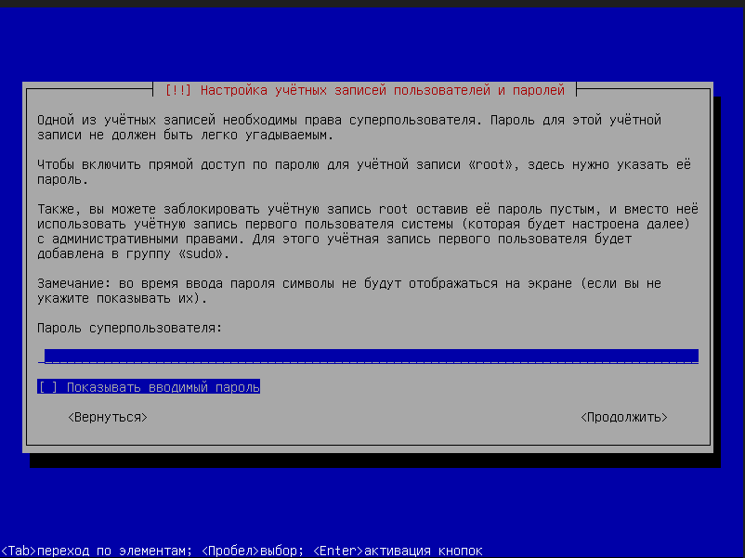
Рисунок 9 – Установка root-пароля

11. Выбор диска
- Выбрать виртуальный диск (VDI)

12. Установка системы
- Дождаться завершения установки
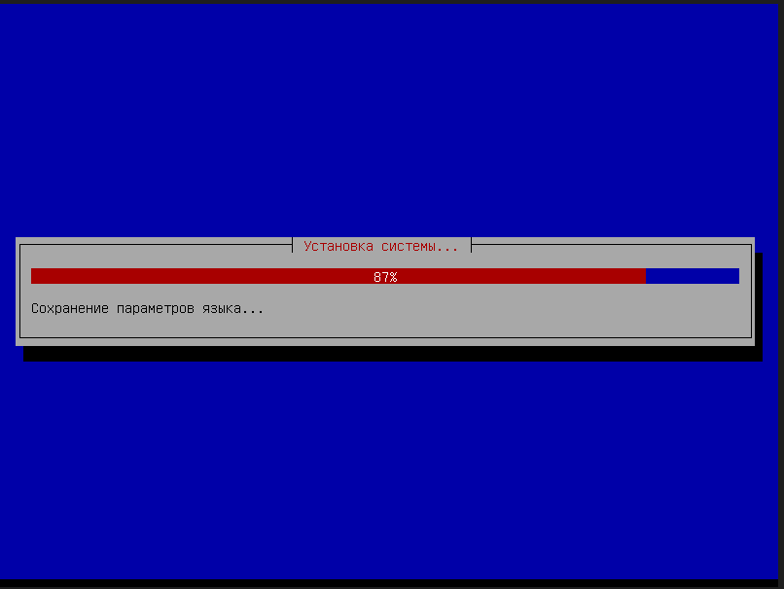
Рисунок 10 – Установка системы
13. Установка GRUB
- Подтвердить установку загрузчика

14. Завершение установки
- Перезагрузка системы
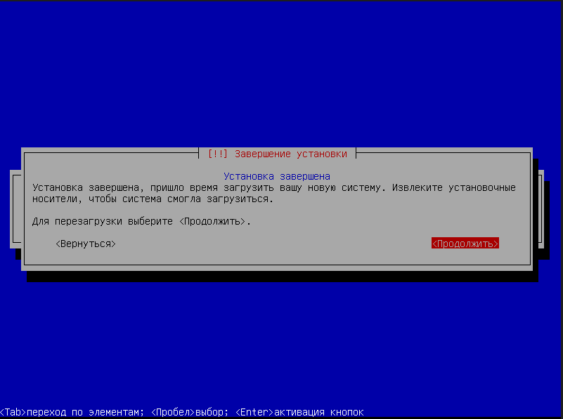
Рисунок 11 – Завершение установки

Часть 5. Первый запуск
15. Вход в систему
- Логин: root
- Пароль: тот, что задали
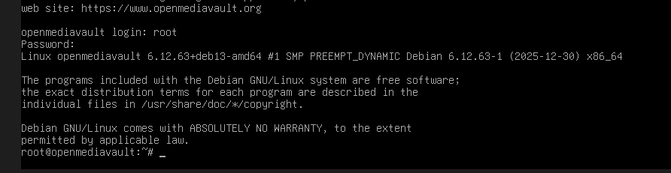
Риснок 12 – Вход в систему
16. Получение IP-адреса
- После входа система покажет IP
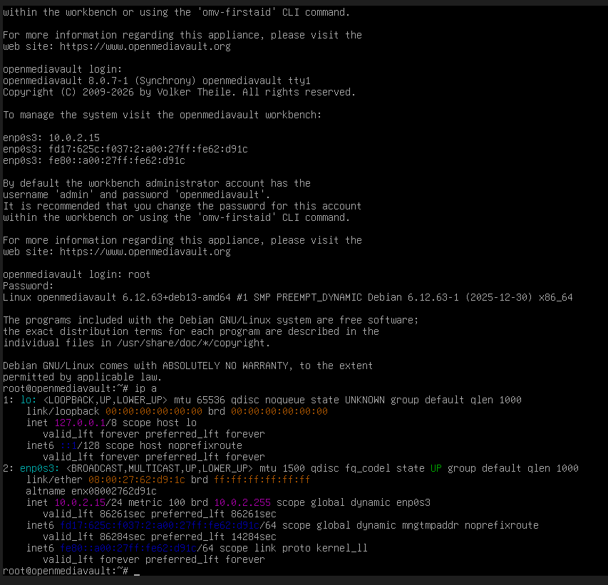
Рисунок 13 – Получение IP-Адреса

Часть 6. Веб-интерфейс
17. Вход через браузер
- Открыть в браузере: http://IP-адрес
- Логин: admin
- Пароль: openmediavault
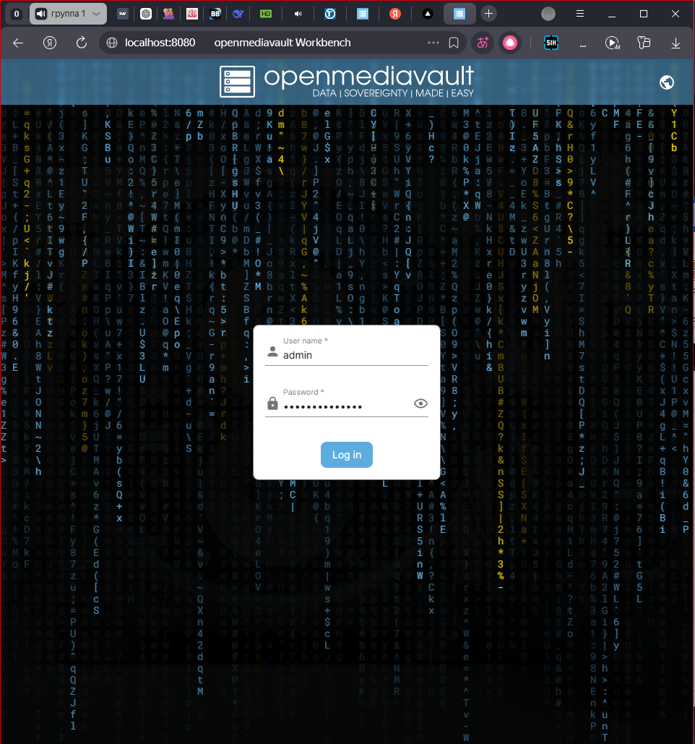
Рисунок 14 – Окно авторизации

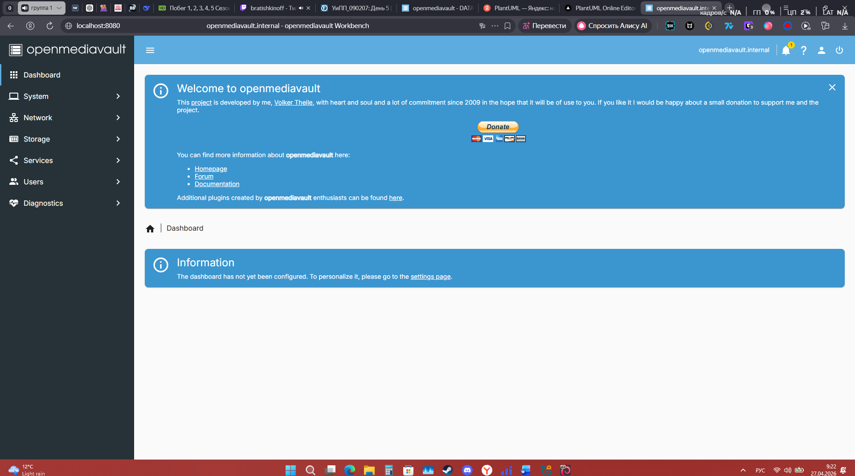
Рисунок 15 – Главное меню OpenMediaVault

